Принято  Педагогический совет  Протокол № 6 от 30.10.2020 г. |  | 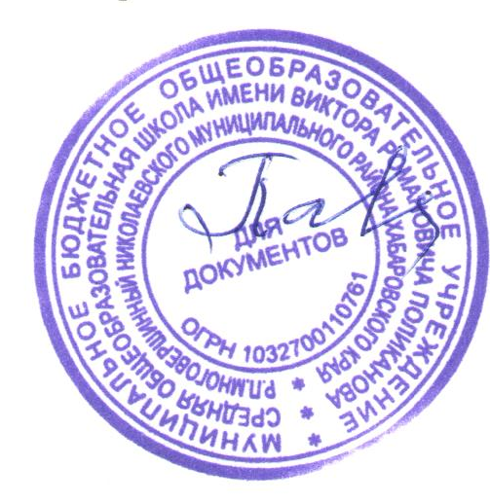 | «Утверждаю»  Директор МБОУ СОШ  р.п. Многовершинный  И.А. Павлюкова  Приказ  № 186-осн.  от 30 октября 2020 г.

Положение
о технологической карте урока по ФГОС
муниципального бюджетного образовательного учреждения
средней общеобразовательной школы имени Виктора Романовича Поликанова р.п. Многовершинный Николаевского муниципального
района Хабаровского края
(МБОУ СОШ р.п. Многовершинный)

1. Общие положения
1.1. Настоящее Положение разработано в соответствии с:
- Федерального закона от 29 декабря 2012 г. № 273 – ФЗ «Об образовании в Российской Федерации»,
- Федерального государственного образовательного стандарта начального общего образования, утвержденного приказом МО и науки РФ от 06.10. 2009г.,
- Санитарно – эпидемиологические правила и нормативы СанПин 2.4.2.2821-10 «Санитарно – эпидемиологические требования к условиям и организации обучения в общеобразовательных учреждениях», утверждёнными постановлением Главного государственного санитарного врача РФ от 29.12.2010г. №189, зарегистрированным в Минюсте России 03.03.2011, регистрационный номер 19993;
- Уставом школы.
12. Технологическая карта урока – документ, регламентирующий деятельность учителя по планированию и организации образовательного процесса на уроке в соответствии с требованиями федеральных государственных образовательных стандартов начального общего, основного общего и среднего (полного) общего образования.
1.3. Технологическая карта урока – способ графического проектирования урока, таблица, позволяющая структурировать урок по выбранным учителем параметрам. Такими параметрами могут быть этапы урока, его цели, содержание учебного материала, методы и приемы организации учебной деятельности обучающихся. Технологическая карта урока – обобщенно-графическое выражение сценария урока, основа его проектирования, средство представления индивидуальных методов работы учителя общеобразовательного учреждения.
1.4. Технологическая карта урока составляется учителем в соответствии с рабочей программой учебного курса, предмета, дисциплины (модуля).
1.5. Технологическая карта урока может быть составлена в форме конспекта или таблицы, в которой фиксируются узловые блоки.
1.6. Наличие технологической карты урока является обязательным для работы учителя общеобразовательного учреждения.
1.7. Технологическая карта урока относится к локальным актам общеобразовательного учреждения.
1. 8. Основное назначение технологической карты:
– определение места урока в изучаемой теме, разделе, курсе.
– определение цели урока и фиксация планируемых результатов на личностном, предметном и метапредметном уровнях в соответствии с требованиями федеральных государственных образовательных стандартов начального общего, основного общего и среднего общего образования.
– постановка задач урока и группировка отобранного учителем содержания учебного материала, определение последовательности его изучения.
– выбор форм и методов организации деятельности обучающихся на уроке с целью активизации познавательного интереса обучающихся и создание оптимальных условий для овладения обучающимися универсальными учебными действиями.

2. Разработка технологической карты
2.1. В технологической карте урока учителю необходимо зафиксировать узловые блоки:
– целеполагание (что необходимо сделать, воплотить);
– инструментальный (какими средствами это необходимо сделать, воплотить);
– организационно-деятельностный (какими действиями и операциями это необходимо сделать, воплотить).
2.2. Основными компонентами блока целеполагания являются тема урока, цель урока и планируемые результаты урока.
- Тема урока – проблема, определяемая рабочей программой учебного курса, предмета, дисциплины (модуля), материал, подлежащий преобразованию в процессе познавательной деятельности обучающихся на уроке, который должен превратиться в результате технологического процесса в сущностную характеристику обучающегося, содержание его компетенций, вектор личностного развития.
- Цель урока учитель определяет как решение триединой задачи –образовательной, развивающей, воспитательной. Кроме этого, в данном разделе необходимо отразить формирование универсальных учебных действий: личностных, регулятивных, коммуникативных и познавательных.
- Планируемые результаты урока в соответствии с требованиями федеральных государственных образовательных стандартов начального общего, основного общего и среднего (полного) общего образования необходимо отразить как личностные, предметные и метапредметные (регулятивные, коммуникативные и познавательные универсальные учебные действия).
2.3. Основными компонентами инструментального блока, фиксируемыми в технологической карте урока, являются: задачи урока, тип урока и учебно-методический комплекс урока.
- Задачи урока – ряд действий, структурирующих деятельность обучающихся на уроке, которые необходимо решить. Сформулированный перечень задач урока, позволяет выстроить их иерархическую последовательность как программу деятельности обучающихся на уроке.
- Тип урока играет служебную роль и определяется учителем самостоятельно в соответствии с логикой его сущностных целей и задач.
- Учебно-методический комплекс урока должен отражать следующие разделы: источники информации, оборудование, дидактическое сопровождение, материалы для познавательной деятельности обучающихся.
2.4. Основными компонентами организационно-деятельностного блока, фиксируемыми в технологической карте урока, являются: основные понятия, организация пространства, межпредметные связи, действия обучающихся, диагностика результатов, домашнее задание.
- Основные понятия – ключевые дефиниции, названия, правила, алгоритмы, которые в результате изучения учебного материала должны быть усвоены обучающимися.
- Организация пространства определяется учителем самостоятельно и отражает те формы деятельности обучающихся, которые максимально способствуют эффективному усвоению учебного материала, формированию и развитию универсальных учебных действий обучающихся.
- Межпредметные связи отражаются в технологической карте при их наличии. Учителю необходимо указать предметную область, дисциплину, которая будет интегрирована с изучаемым предметом.
- Действия обучающихся как раздел технологической карты отражает деятельность обучающихся на уроке – действия и операции, выполняемые ими в индивидуальной, парной или групповой форме работы. Кроме того, учитель может отобразить задания и упражнения, которые направлены на формирование и развитие универсальных учебных действий.
- Диагностика результатов отображает в технологической карте урока разнообразные методы контроля и самоконтроля обучающихся, подведение итога урока и проектирование самостоятельной работы дома.
- Домашнее задание указывается в технологической карте при его наличии и должно определяться целью урока, его планируемыми результатами, носить индивидуальный характер.
2. 5. Этапы планирования урока:
– определение типа урока, разработка его структуры;
– отбор оптимального содержания учебного материала урока;
– выделение главного опорного учебного материала в общем содержании урока;
– выбор технологий, методов, средств, приемов обучения в соответствии с типом урока;
– выбор организационных форм деятельности обучающихся на уроке и оптимального объема их самостоятельной работы;
– определение формы и объема домашнего задания;
– определение форм подведения итогов урока, рефлексии;
– оформление технологической карты урока.
2.6.Соблюдение правил, обеспечивающих успешное проведение планируемого урока:
– учет индивидуальных возрастных и психологических особенностей обучающихся класса, уровня их знаний, а также особенностей всего классного коллектива в целом;
– подбор разнообразных учебных заданий и ситуаций, которые способствуют актуализации познавательной активности обучающихся на уроке и развитию универсальных учебных действий;
– дифференциация учебных заданий.

3. Оформление технологической карты урока
3.1. Технологическая карта урока оформляется в виде конспекта или таблицы, в которой учитель фиксирует необходимую информацию.
3.2. Учитель самостоятельно определяет объем содержательной части технологической карты урока и ее оформления.

4. Порядок хранения технологической карты урока
4.1. Технологическая карта урока хранится у учителя, предоставляется администрации образовательного учреждения, контрольным надзорным органам при затребовании.

